附件2

相关设计元素
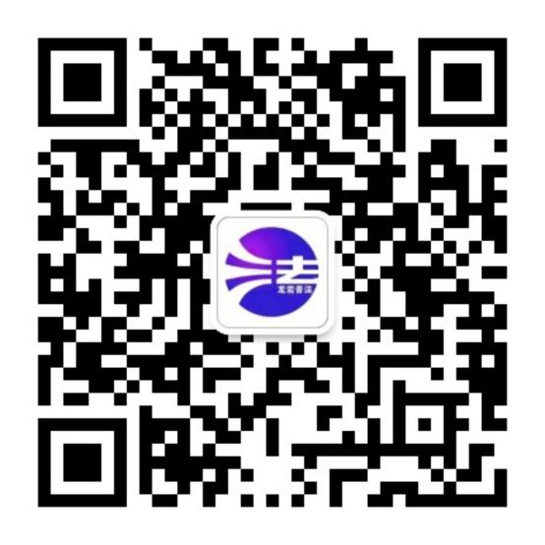

“龙岩普法”微信公众号二维码

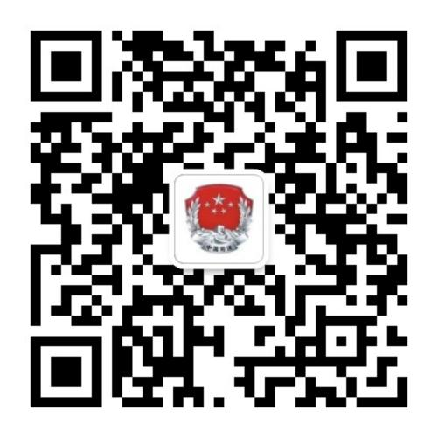

“龙岩司法行政”微信公众号二维码

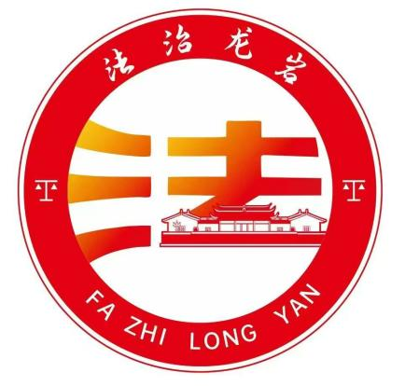

“法治龙岩”LOGO

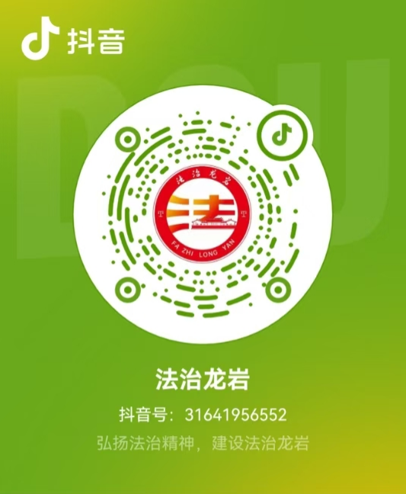

“法治龙岩”
抖音号二维码

